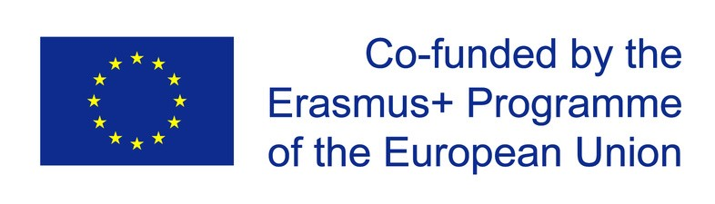

N A U J I E N L A I Š K I S# 7 | R u g s ė j i s 2 0 2 2

I M O N E D

Nuotolinio mokymosi žinių ir įgūdžių tobulinimas mokytojams

IMONED
IMONED yra projektas, skirtas redukuoti mokyklas, t. y. įvairių ugdymo lygių mokytojus (pradinio ir vidurinio ugdymo mokyklų). Projektas prisideda prie prioriteto “Mokytojų profesijos profilių stiprinimas” įgyvendinimo per mokykliniam švietimui ir mokytojams skirtų įrankių sukūrimą. Šie įrankiai yra skirti mokytojams, kurie nėra gerai susipažinę su nuotolinio mokymo ir mokymosi problemomis dabartinėje epidemijos situacijoje. Nepaisant dabartinės situacijos, problemų, susijusių su mokytojų žinių spragomis nuotolinio mokymosi srityje, vis tiek išliks. IMONED projektas, atliepdamas į prioritetą „Inovatyvios praktikos skaitmeninėje erdvėje“, padės sumažinti šias problemas šalyse, kuriose problema atsirado netikėtai.
Projektas IMONED taip pat skirtas tenkinti ilgalaikius mokytojų poreikius, tokius kaip gerinti savo įgūdžius ir tobulinti kompetencijas kuriant šiuolaikinį mokymo turinį savo mokiniams bei nuolatiniam tobulėjimui naudojant inovatyvias ir modernias technologijas bei priemones.

NAUJIENOS

Projekto partneriai parengė antrąjį intelektinį produktą IO2 - Technologinės galimybės ir poreikis taikant nuotolinį mokymąsi, kuris netrukus bus išbandytas, patobulintas ir viešinamas. Pagrindiniai projekto rezultatai, kurie bus viešai prieinami anglų, lenkų, lietuvių, ispanų ir turkų kalbomis:
- Nuotolinio mokymo programa;
- Technologijų vadovas.
IMONED projekto rezultatus galite rasti adresu http://www.imoned.eu/
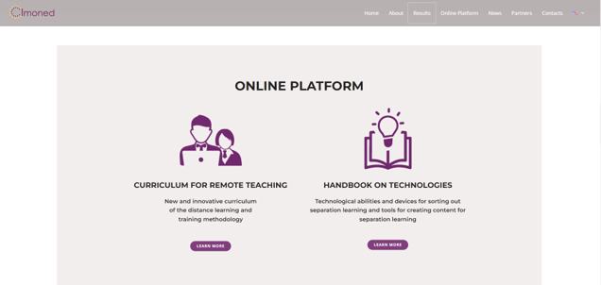

Trumpai apie IMONED:

IMONED įsipareigoja pasiekti savo tikslus sukurdama 2 esminius rezultatus (mokslinius rezultatus:
IO1 – nauja ir inovatyvi nuotolinio mokymosi ir mokymo metodikos programa.

IO2 – Technologinių įrankių rinkinys mokytojams.
Nepaisant šių OI, partneriai taip pat surengs bandomąjį mokymą, kad įvertintų galimus rezultatų patobulinimus, kaip baigiamąjį sklaidos seminarą, be to, pademonstruos pedagogams, kaip panaudoti sukurtus įrankius savo darbe.

Kas toliau?
Toliau, nuo rugsėjo iki lapkričio mėnesio vyks parengtos Nuotolinio mokymo programos ir Technologijų vadovo pilotinis testavimas ir viešas pristatymas tikslinei grupei – mokytojams/dėstytojams ir švietimo įstaigų vadovams.
Paskutinysis tarptautinio projekto susitikimas vyks 2022 m. lapkričio 24 d.
Baigiamoji tarptautinė projekto konferencija vyks 2022 m. lapkričio 25 d.
PROJEKTO ĮGYVENDINIMO PABAIGA – 2022 m. lapkričio 30 d.
Artimiausi renginiai

Lapkritį Lietuvoje, 2022

PENKTASIS TARPTAUTINIS PROJEKTO SUSITIKIMAS IR BAIGIAMAJI KONFERECIJA
Penktasis tarptautinis partnerių susitikimas vyks lapkričio 24 d. Kaune ir bus skirtas IO2

F l o r i d a
P R O J E KTO PARTNERIAI
C e n t r e D e F o r m a c i ó S o c i e tat C o o p e r a t i v a

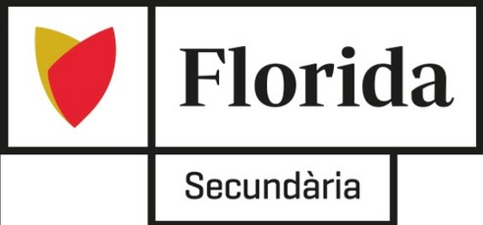

F u n d a c i ó U n i v e r s i t a t J a u m e I - E m p r e s a

D a d a y İ l ç e M i l l i E ğ i t i m M ü d ü r l ü ğ ü


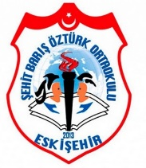
S e h i t B a r i s O z t u r k O r t a o k u l u

U n i w e r s y t e t P a p i e s k i J a n a P a w l a I I w K r a k o w i e


S t o w a r z y s z e n i e S E D A

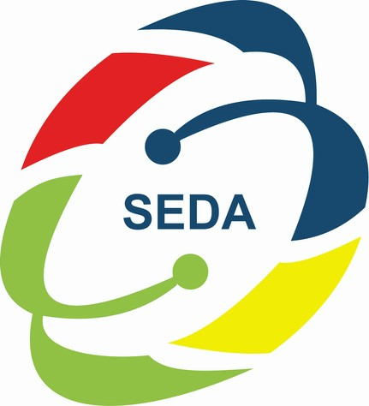
P a z a n g o s p r o j e k t a i


V s i Z m o g i s k u j u I s t e k l i u P l e t r o s C e n t r a s

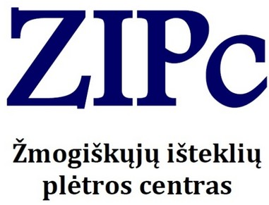

SEKITE MUS :

h t t p s : / / w w w . i m o n e d . e u /
h t t p s : / / w w w . f a c e b o o k . c o m / p e r m a l i n k . p h p ?
s t o r y _ f b i d = 1 0 1 5 5 3 1 4 1 8 2 7 5 7 0 & i d = 1 0 1 5 4 9 8 5 5 1 6 1 2 3 2

Europos Komisijos parama šio leidinio rengimui nereiškia pritarimo jo turiniui, kuriame pateikiama autorių nuomonė, todėl Europos Komisija negali būti laikoma
atsakinga už informaciją panaudotą šiame leidinyje. Erasmus + (KA201- Strateginės partnerystės mokykloms -2020-1-ES01-KA201-082730).

